DOKUMEN ARSITEKTUR SISTEM — EcoMatch

Platform AI Routing Sampah Makanan MBG ke TPS Pengolah (Studi Kasus: Kota Madiun)
Tagline: “AI pilih TPS, sampah terolah.” · Versi: 2.0 (refactor dari Dokumen Arsitektur Sistem FoodRescueAI v1.1) Dasar: SKPL EcoMatch (17 FR + 11 NFR) · Kode: C:\Users\nuy07\food-rescue-ai

0. Latar Belakang, Aktor & Gambaran Sistem

0.1 Latar Belakang
Program MBG (Makan Bergizi Gratis) di Kota Madiun menghasilkan sampah makanan setiap hari dari dapur/SPPG (nasi sisa, sayur, lauk, kulit buah, campuran). Berdasarkan regulasi daerah, TPS (Tempat Pembuangan Sementara) biasa sudah tidak boleh / tidak bisa menerima sampah organik, sehingga sampah makanan MBG tidak dapat dibuang ke TPS biasa dan harus dikirim ke TPS Pengolah yang masih bisa & mau mengolah: TPS 3R, TPS komposter, TPS dengan unit Maggot BSF, TPS dengan unit Eco-enzyme, bank sampah organik, atau unit pengolahan sampah makanan lain di bawah dinas terkait.
Masalah: pengelola MBG tidak tahu TPS mana yang mampu menampung sampah makanannya, jarak & kapasitasnya bagaimana, dan bagaimana membuktikan kepatuhan regulasi ke Pemkot Madiun. Solusi EcoMatch: AI mengklasifikasi jenis sampah lalu merutekan sampah MBG ke TPS Pengolah terbaik (jenis olahan cocok, kapasitas tersisa, jarak terdekat, urgensi pembusukan), dilengkapi pelacakan (traceability) dan laporan kepatuhan. Alur inti: MBG unggah sampah → AI klasifikasi → AI routing → TPS Pengolah terpilih → kurir jemput & antar → TPS olah → laporan kepatuhan ke Pemkot Madiun.

0.2 Aktor Sistem
# | Aktor | Peran dalam EcoMatch
1 | Donor — Pengelola MBG / SPPG | Dapur Makan Bergizi Gratis yang menghasilkan & mengunggah sampah makanan; wajib menyalurkan agar patuh regulasi, menghindari sanksi/denda, bukti kepatuhan laporan ke Pemkot, citra baik CSR, sertifikat & poin
2 | Penerima — TPS Pengolah | TPS/unit pengolah di Kota Madiun yang masih bisa menerima & mengolah sampah makanan: TPS 3R, TPS komposter, TPS maggot BSF, TPS eco-enzyme, bank sampah organik, unit pengolahan sampah makanan
3 | Kurir / Relawan | Penjemput di dapur MBG & pengantar sampah ke TPS Pengolah (foto bukti + OTP)
4 | Administrator | Verifikasi akun & klasifikasi, menjalankan AI routing, konfigurasi regulasi, kelola platform
5 | Sistem | Job terjadwal: auto-expire sampah, notifikasi, agregasi laporan kepatuhan

0.3 Motivasi Donor MBG
- Kewajiban regulasi — tidak boleh membuang sampah organik sembarangan.
- Menghindari sanksi/denda dari Pemkot Madiun.
- Bukti kepatuhan untuk laporan ke Pemkot Madiun.
- CSR / citra baik lembaga penyelenggara MBG.
- Sertifikat & poin kepatuhan dari sistem.

1. Arsitektur 3-Tier (implementasi EcoMatch)
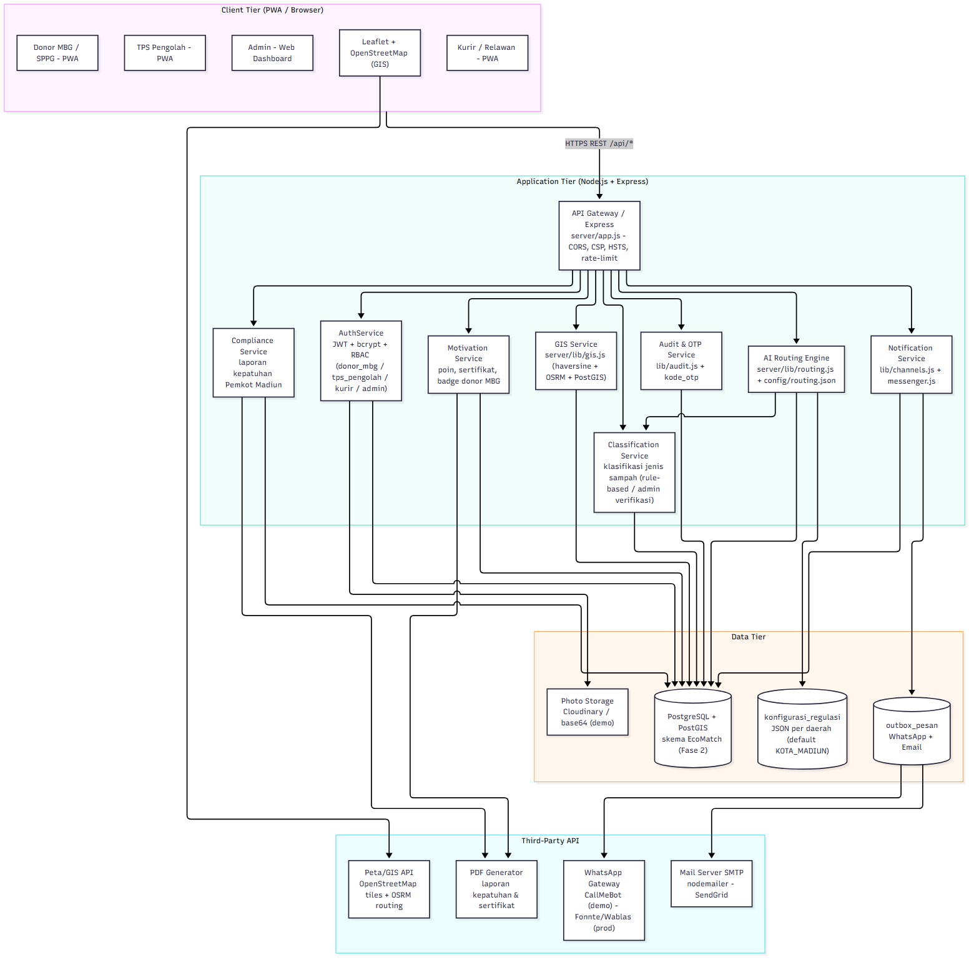

2. Kebutuhan Fungsional (FR-01 … FR-17) → Rancangan Backend
Kode | Fitur (SKPL EcoMatch) | Endpoint | Tabel DB | Logic utama | Tech pendukung
FR-01 | Autentikasi & RBAC (MBG, TPS Pengolah, Kurir, Admin) | POST /api/auth/register · POST /api/auth/login · POST /api/auth/forgot · POST /api/auth/reset | user, reset_sandi | Register pilih role donor_mbg\|tps_pengolah\|kurir → status='menunggu'; admin verifikasi | bcryptjs, JWT HS256, RBAC requireRole([...]), rate-limit
FR-02 | Unggah sampah makanan (MBG input jenis, berat, foto) | POST /api/waste · GET /api/waste/mine · GET /api/waste/:id · PATCH /api/waste/:id · DELETE /api/waste/:id | sampah_makanan | Simpan jenis_makanan, berat_kg, waktu_produksi, foto; status tersedia | multer 1 MB + magic-bytes, Cloudinary/base64
FR-03 | Profil TPS Pengolah (jenis olahan, kapasitas, jenis diterima) | GET /api/tps/me · PATCH /api/tps/me | tps_pengolah | jenis_tps, jenis_pengolahan, kapasitas_kg_hari, jenis_diterima (JSON array) | validasi lib/validate.js, RBAC tps_pengolah
FR-04 | AI Routing — cari TPS Pengolah terbaik untuk sampah MBG | POST /api/routing/run (admin) · GET /api/routing · GET /api/routing/:id/explain | alokasi (4 sub-skor + jarak_km + rute_json) | Filter TPS aktif → skor multi-kriteria (jenis_cocok, kapasitas, jarak, urgensi) → greedy | Routing Engine lib/routing.js + config/routing.json; mesin Python (ai_matching)
FR-05 | Rute GIS (MBG → TPS Pengolah) | GET /api/geo · GET /api/geo/nearby · rute di alokasi.rute_json | alokasi.rute_json, view v_lokasi_geospasial | haversineKm() + OSRM (rute jalan) + buildRoute() kurir→MBG→TPS | Leaflet + OpenStreetMap, OSRM, PostGIS ST_DWithin/ST_Distance
FR-06 | Notifikasi (in-app, WhatsApp, email) | GET /api/notifications · PATCH /api/notifications/:id/read | notifikasi, outbox_pesan | In-app + outbox WA/email (antre→terkirim/simulasi/gagal) | CallMeBot (demo) → Fonnte (prod), nodemailer
FR-07 | Foto bukti (pickup & antar) | POST /api/deliveries/:id/pickup · POST /api/deliveries/:id/deliver | alokasi.foto_jemput, alokasi.foto_antar | Wajib foto, magic-bytes, status dijemput→terkirim | multer + validasi buffer + audit
FR-08 | Verifikasi OTP serah terima | POST /api/deliveries/:id/verify-otp · POST /api/deliveries/:id/resend-otp | kode_otp | OTP 6 digit, TTL 30 mnt, sekali pakai, 5 percobaan/15 mnt | crypto.randomInt + timingSafeEqual, rate-limit
FR-09 | Dashboard analitik (kg dialihkan dari TPS biasa, jumlah TPS aktif, coverage) | GET /api/admin/stats | agregat sampah_makanan, alokasi, tps_pengolah | kg dialihkan, TPS aktif, cakupan wilayah, grafik | agregasi SQL + index, uptime monitor
FR-10 | Manajemen pengguna & audit | GET /api/admin/users · PATCH /api/admin/users/:id/status · GET /api/admin/audit | user, log_audit | Verifikasi/nonaktif akun; semua aksi ditulis log | RBAC admin, log immutable (trigger DB)
FR-11 | Klasifikasi jenis sampah (AI + verifikasi admin) | POST /api/classify · GET /api/classify/:id · PATCH /api/classify/:id/verify | klasifikasi_sampah | classifyWaste(): kategori + tingkat_pembusukan + skor keyakinan + alasan; admin verifikasi bila ragu | rule-based (default), opsional TensorFlow.js vision (saran, wajib admin verifikasi)
FR-12 | Registrasi & profil TPS Pengolah (multi-jenis olahan) | POST /api/tps/register · GET /api/tps/list · POST /api/tps/:id/log · GET /api/tps/:id/dashboard | tps_pengolah, pengolahan_log | Daftar TPS + catat hasil olah (input_kg → output_kg, jenis output) | validasi, RBAC tps_pengolah
FR-13 | AI Routing sampah organik ke TPS Pengolah | (bagian dari FR-04) | alokasi | Bobot: jenis_cocok 0.35 · kapasitas 0.25 · jarak 0.25 · urgensi 0.15 | config/routing.json, greedy assignment
FR-14 | Dashboard kepatuhan regulasi Madiun | GET /api/compliance/summary · GET /api/compliance/report · GET /api/compliance/trace/:id · GET /api/compliance/regulations | join sampah_makanan → klasifikasi → alokasi → pengolahan_log | kg dialihkan, % sampah tidak ke TPS biasa, traceability end-to-end | PDF generation, agregasi SQL
FR-15 | Modul motivasi MBG (sertifikat, poin, laporan kepatuhan) | GET /api/mbg/motivation · POST /api/mbg/motivation/claim · GET /api/admin/mbg/report | motivasi_donor_mbg | Akumulasi poin per kg dialihkan; klaim sertifikat/laporan CSR | PDF generation
FR-16 | Konfigurasi regulasi daerah | POST /api/admin/regulations · PATCH /api/admin/regulations/:id · GET /api/admin/regulations | konfigurasi_regulasi | Aturan larangan/kewajiban/sanksi/insentif dalam JSON per daerah | JSON per daerah, default KOTA_MADIUN
FR-17 | Traceability sampah end-to-end | GET /api/compliance/trace/:id | sampah_makanan → klasifikasi_sampah → alokasi → pengolahan_log | Riwayat penuh: MBG → TPS → output olahan (kompos/pupuk/pakan/eco-enzyme) | join 4 tabel + immutable log
Urutan pipeline middleware:
Request → trust proxy → security headers (CSP/HSTS/nosniff) → CORS allowlist
→ express.json(3mb) → boot(seed + auto-expire)
→ router /api/* → authenticate(JWT) → requireActive → requireRole([role])
→ validasi input → handler → audit() + notify() → response JSON

3. Kebutuhan Non-Fungsional (NFR-01 … NFR-11) → Keputusan Arsitektur
Kode | Kebutuhan | Keputusan Desain Backend | Implementasi di Kode
NFR-01 | Keamanan: autentikasi, enkripsi password, RBAC | Stateless token + hash satu-arah + guard per-role per-route | bcryptjs, jsonwebtoken (exp 12 jam), authenticate/requireRole/requireActive, parameterized query
NFR-02 | Performa: respons & AI Routing < 3 detik | Routing in-process (fallback JS) + layanan Python lokal dengan timeout; query terindeks | lib/routing.js, lib/aiService.js (timeout 1.8 dtk → fallback), index unik alokasi
NFR-03 | Ketersediaan 24/7, uptime ≥ 99% | Healthcheck, auto-restart, monitoring berkala, deploy managed | GET /api/health, GitHub Actions monitor 15 menit, nixpacks.toml/railway.json, backup DB
NFR-04 | Skalabilitas 5.000 pengguna aktif | Tanpa state sesi (JWT) → horizontal scale; PostgreSQL + PostGIS; rate-limit | JWT stateless, DATABASE_URL (PostgreSQL), rate-limit per IP+email
NFR-05 | Usability: minim langkah input, ramah kurir dasar | API tunggal per aksi, pesan error JSON konsisten, PWA offline-first | Response {message/error} seragam, SW + manifest PWA, form lokasi terpandu
NFR-06 | Akurasi jarak/rute ≥ 95% | Pisahkan perhitungan jarak dari visualisasi peta; adapter GIS bisa ditukar | lib/gis.js: OSRM (rute jalan) dengan fallback haversine; jarak lurus tetap untuk skor awal
NFR-07 | Portabilitas: Android/iOS 3 thn terakhir + browser modern | Aplikasi sebagai PWA (installable) alih-alih native 2 platform | manifest.webmanifest, service worker, target evergreen browser, CSP ketat
NFR-08 | Auditabilitas: log tak bisa diubah | Immutable di level DB, bukti foto + OTP sekali pakai | Trigger log_audit_no_update & log_audit_no_delete (SQLite RAISE(ABORT) / PostgreSQL RAISE EXCEPTION), foto pickup/antar, OTP sekali pakai
NFR-09 | Kepatuhan regulasi Madiun (traceability) | Setiap kg sampah terlacak MBG → TPS → output olahan; laporan siap cetak | Tabel pengolahan_log, endpoint /api/compliance/*, log audit immutabel
NFR-10 | Akurasi klasifikasi jenis sampah ≥ 85% | Rule-based transparan + skor keyakinan + verifikasi admin bila skor < ambang | klasifikasi_sampah.skor_keyakinan, metode, alasan; jalur verifikasi admin
NFR-11 | Fleksibilitas konfigurasi daerah | Aturan regulasi sebagai data (JSON), bukan hardcode | Tabel konfigurasi_regulasi (kode_daerah, aturan JSON), default KOTA_MADIUN

4. Keputusan Desain (K-11 … K-15)
Nomorasi dimulai dari K-11 mengikuti dokumen arsitektur versi sebelumnya (v1.1) yang memuat K-01 … K-10.
Kode | Keputusan | Alasan
K-11 | AI Routing sampah ke TPS Pengolah (bukan TPS biasa) — daftar TPS Pengolah difilter hanya yang aktif DAN jenis_diterima memuat kategori sampah | Regulasi Kota Madiun: TPS biasa tidak boleh menerima sampah organik; sistem tidak boleh mengarahkan sampah MBG ke TPS non-pengolah
K-12 | Klasifikasi jenis sampah + verifikasi admin — hasil mesin (rule-based/AI vision) berstatus saran sampai diverifikasi admin bila keyakinan rendah | NFR-10: jaga akurasi ≥ 85% tanpa memblokir alur (default otomatis untuk keyakinan tinggi)
K-13 | Modul motivasi donor MBG (kepatuhan + CSR): poin per kg dialihkan, sertifikat, laporan CSR | Mendorong kepatuhan sukarela & memberi bukti pelaporan ke Pemkot (motivasi donor §0.3)
K-14 | Konfigurasi regulasi daerah sebagai data (JSON per kode_daerah), default KOTA_MADIUN | NFR-11: regulasi bisa berubah/perluasan kota tanpa perubahan kode
K-15 | Traceability sampah end-to-end: setiap alokasi wajib berpasangan dengan klasifikasi_sampah dan ditutup pengolahan_log | NFR-09: bukti rantai penanganan dari dapur MBG → TPS → output olahan untuk audit kepatuhan

5. Diagram

5.1 Activity Diagram — Unggah Sampah MBG → Klasifikasi → Routing ke TPS (FR-02, FR-11, FR-13)
Bagian A - unggah & klasifikasi sampah:
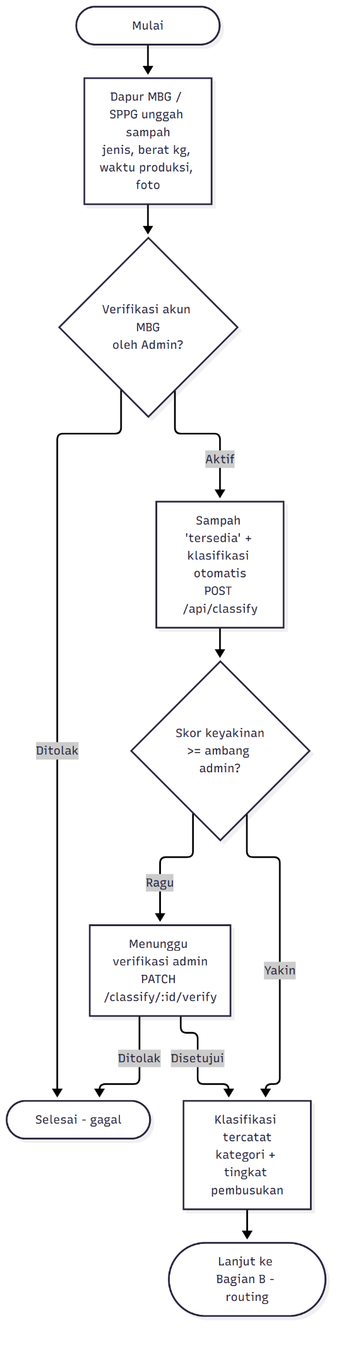
Bagian B - AI routing & alokasi:
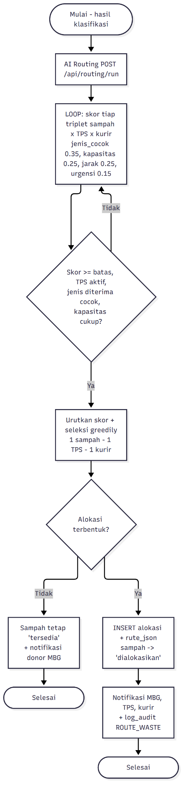

5.2 Activity Diagram — Serah Terima & OTP di TPS Pengolah (FR-07, FR-08)
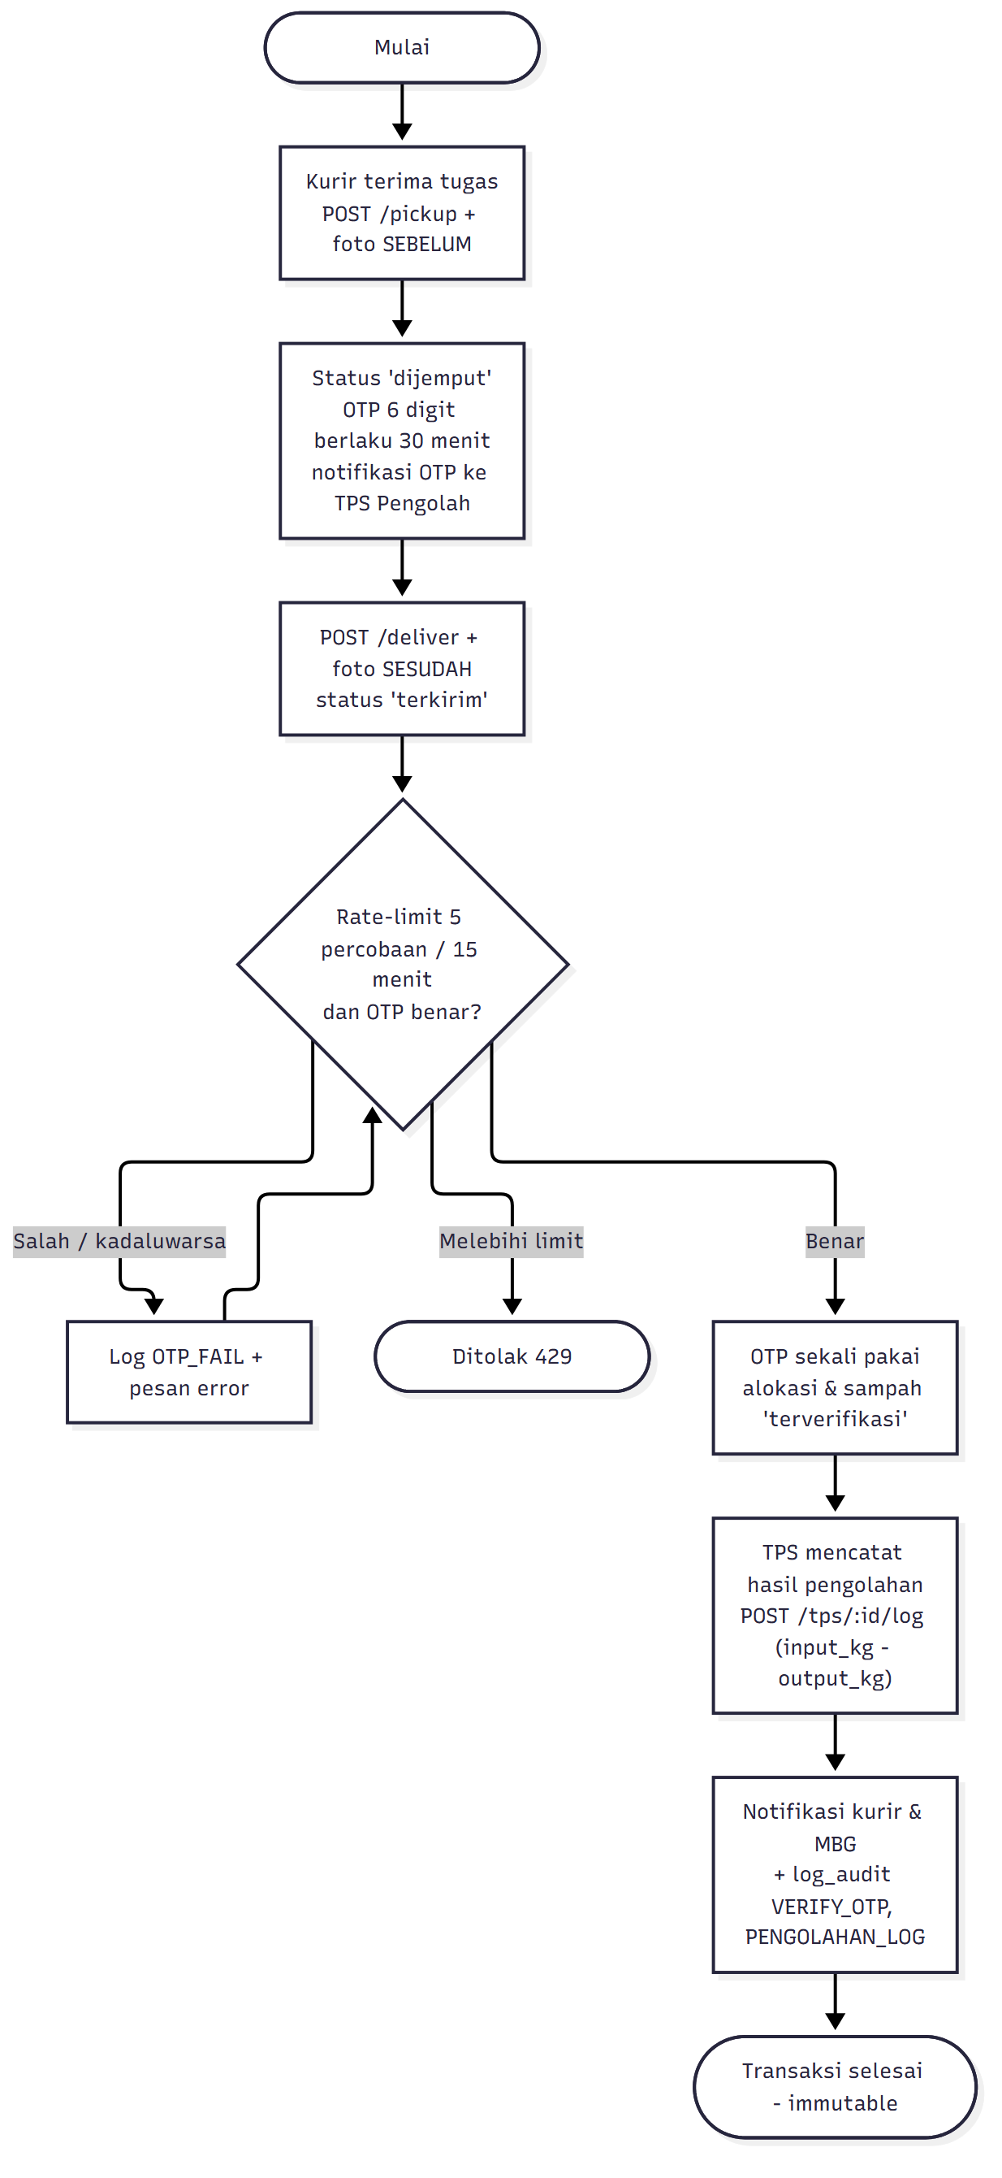

5.3 Activity Diagram — Registrasi & Verifikasi Akun Multi-Role (FR-01, FR-12)
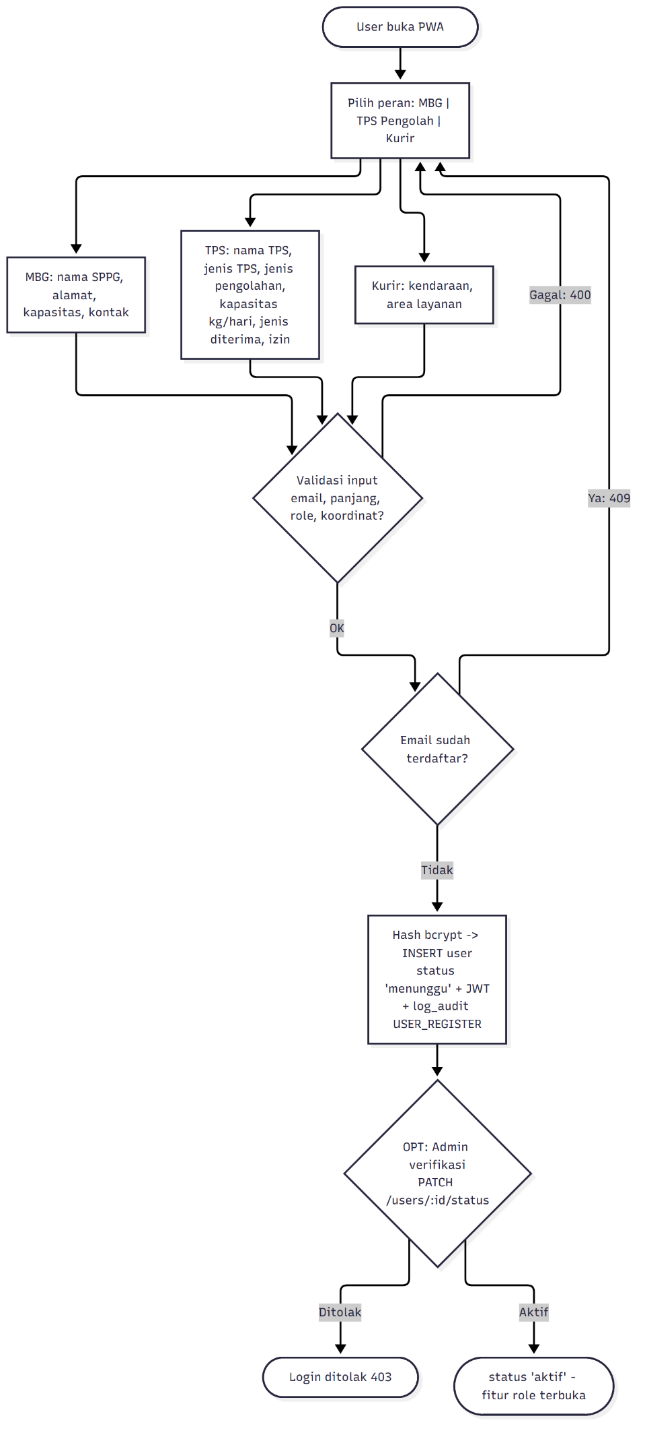

5.4 Class Diagram (Backend EcoMatch)
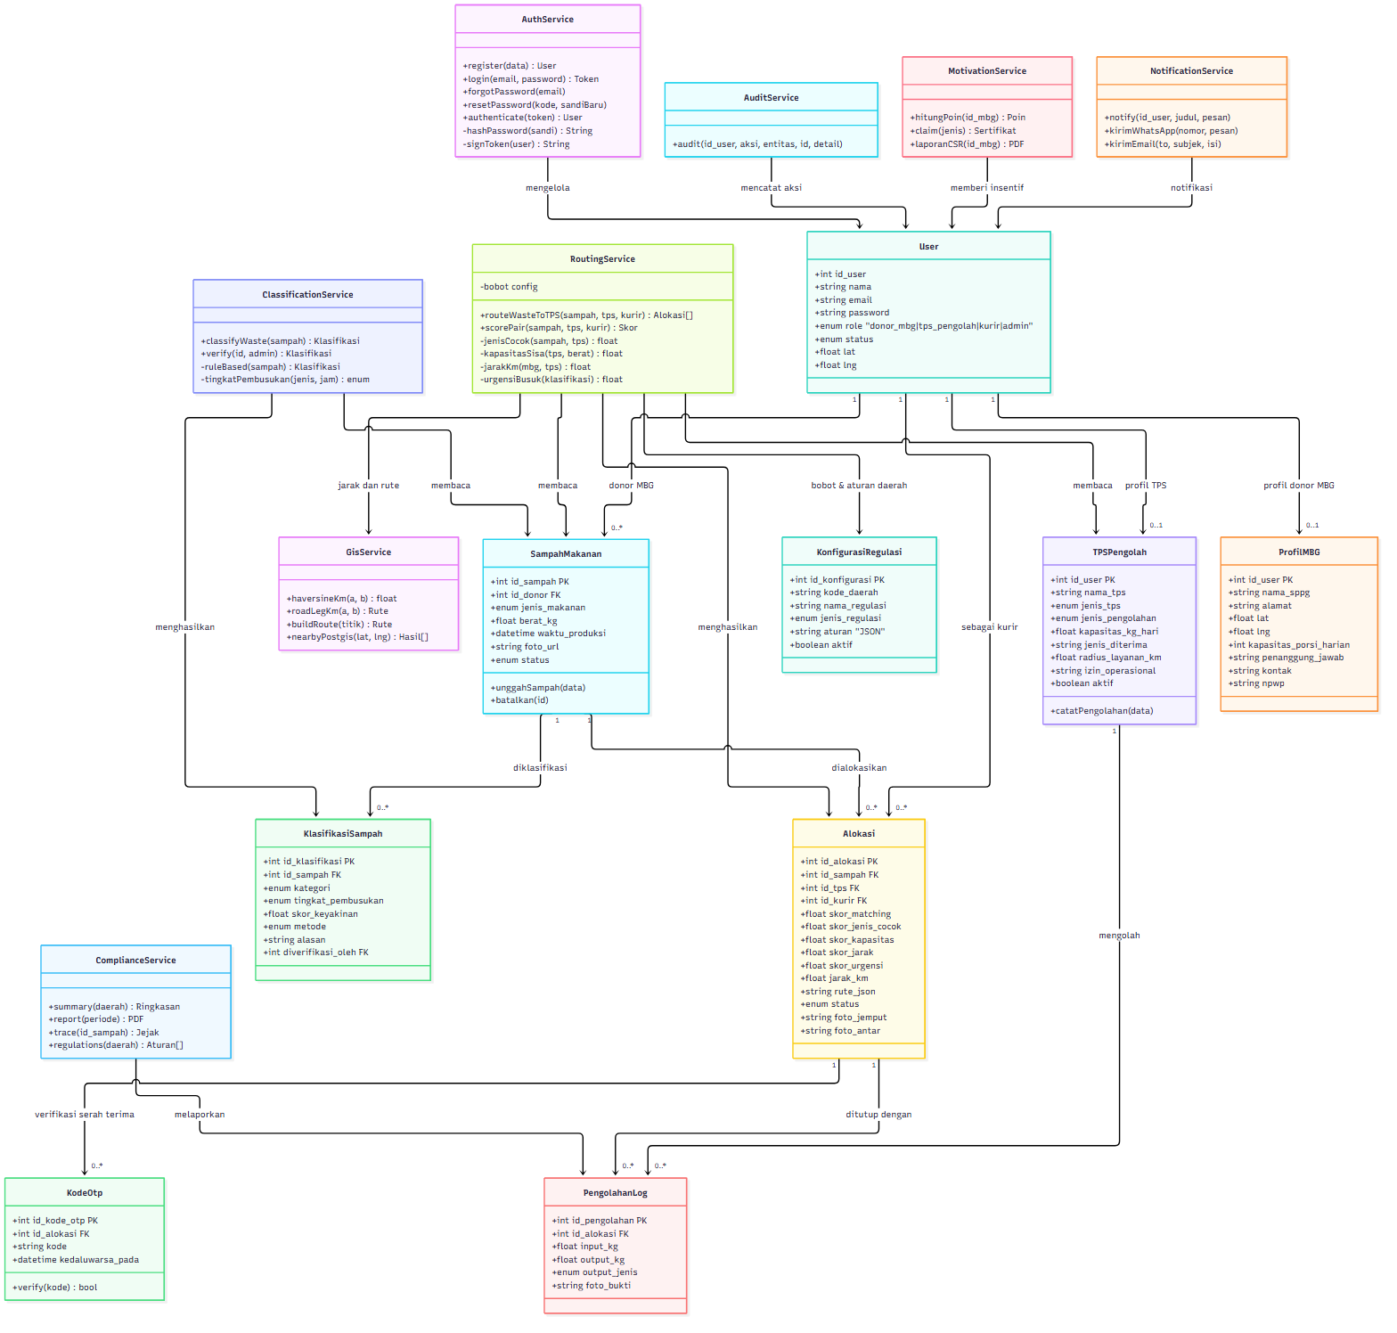

5.5 Sequence Diagram — Klasifikasi Sampah MBG (wajib fragmen LOOP + ALT)
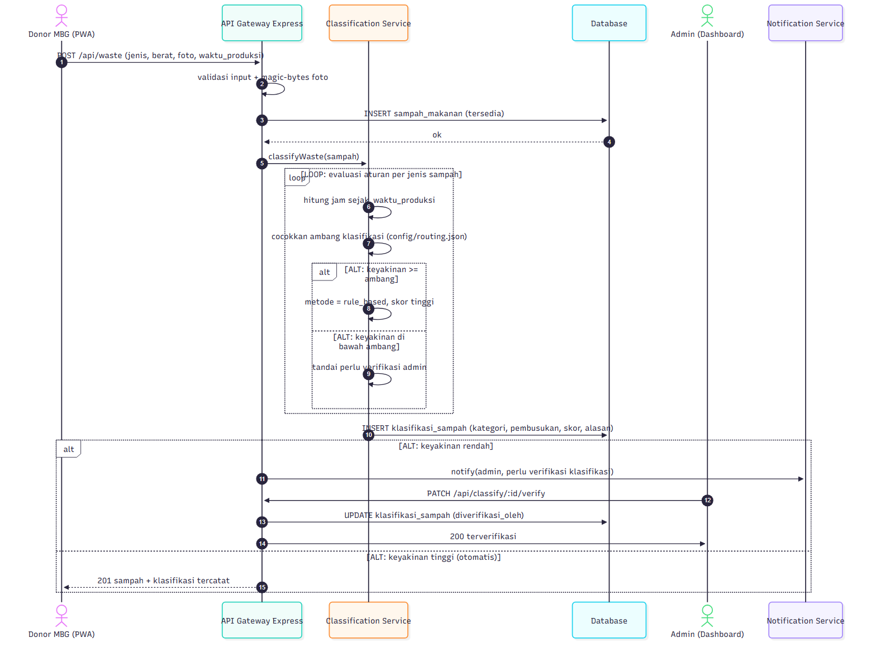

5.6 Sequence Diagram — Routing Sampah MBG → TPS Pengolah (wajib fragmen ALT)
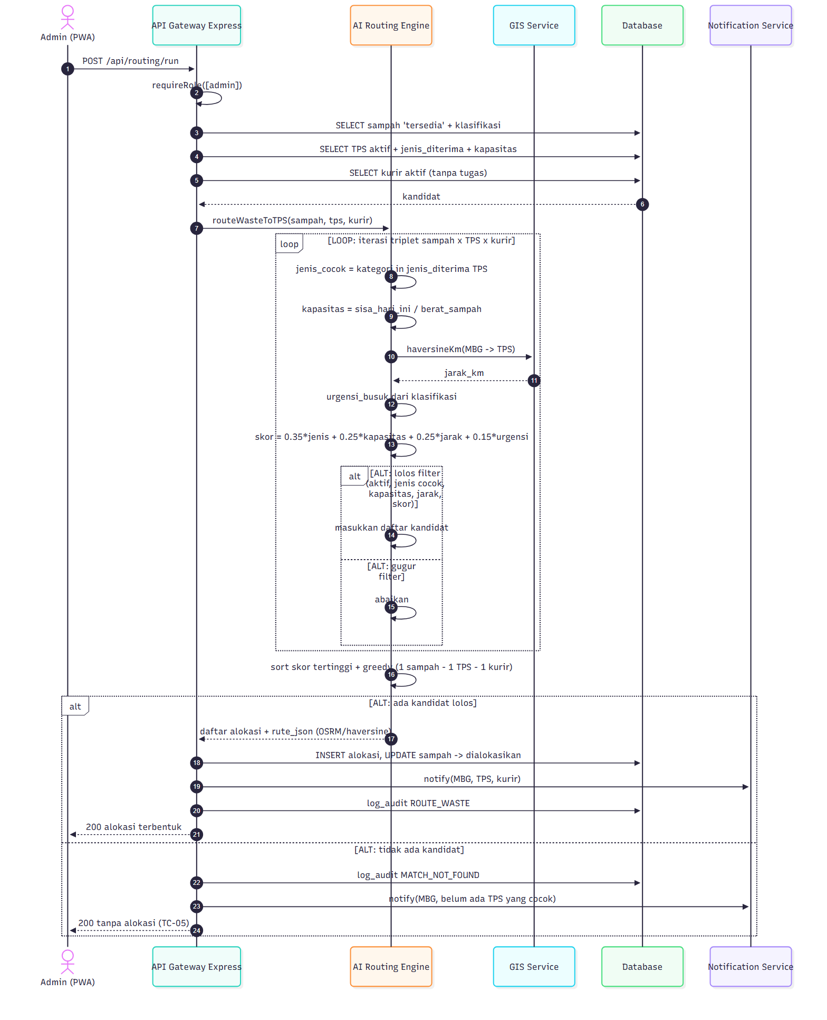

5.7 Sequence Diagram — Serah Terima OTP & Pengolahan (wajib fragmen ALT + OPT)
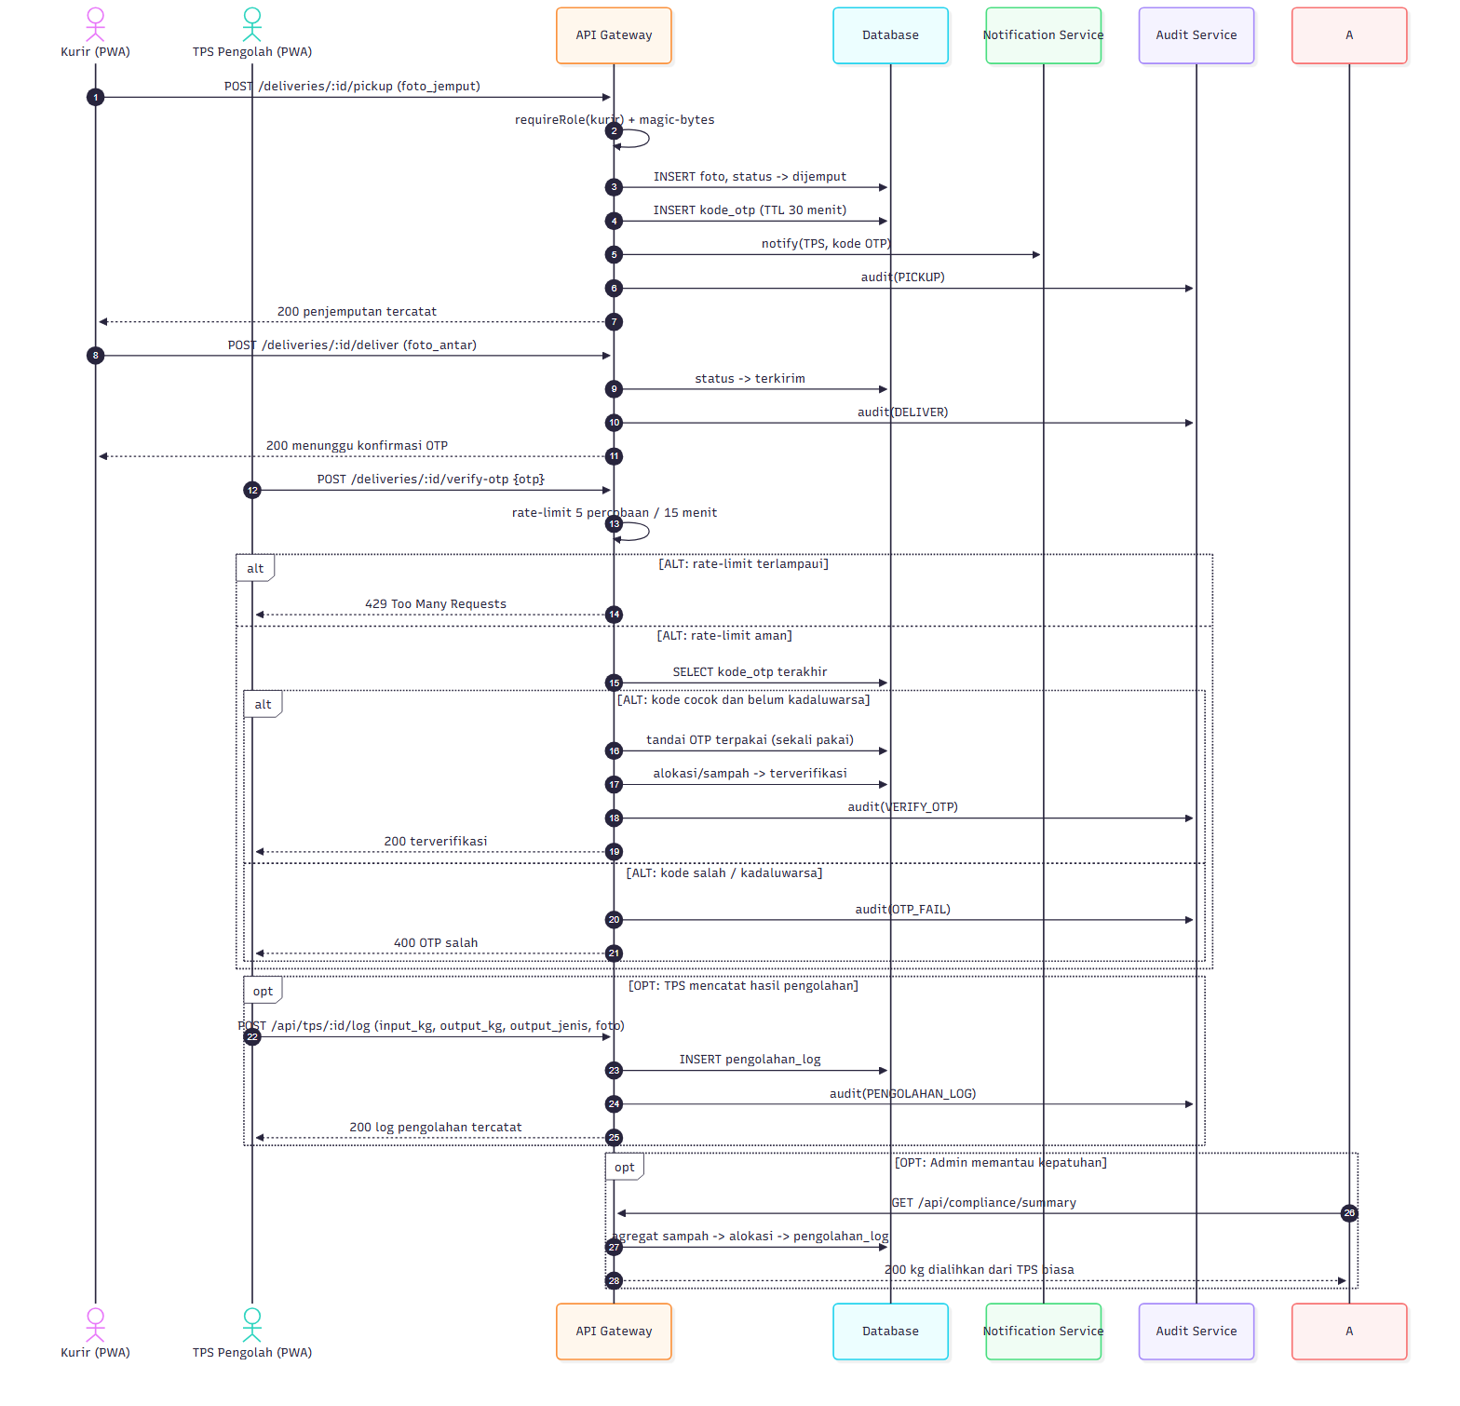

6. ERD (Entity Relationship Diagram — skema EcoMatch)
Detail kolom & file SQL ada di Fase 2 (schema_ecomatch.sql, ERD_EcoMatch.png). Ringkas di sini:
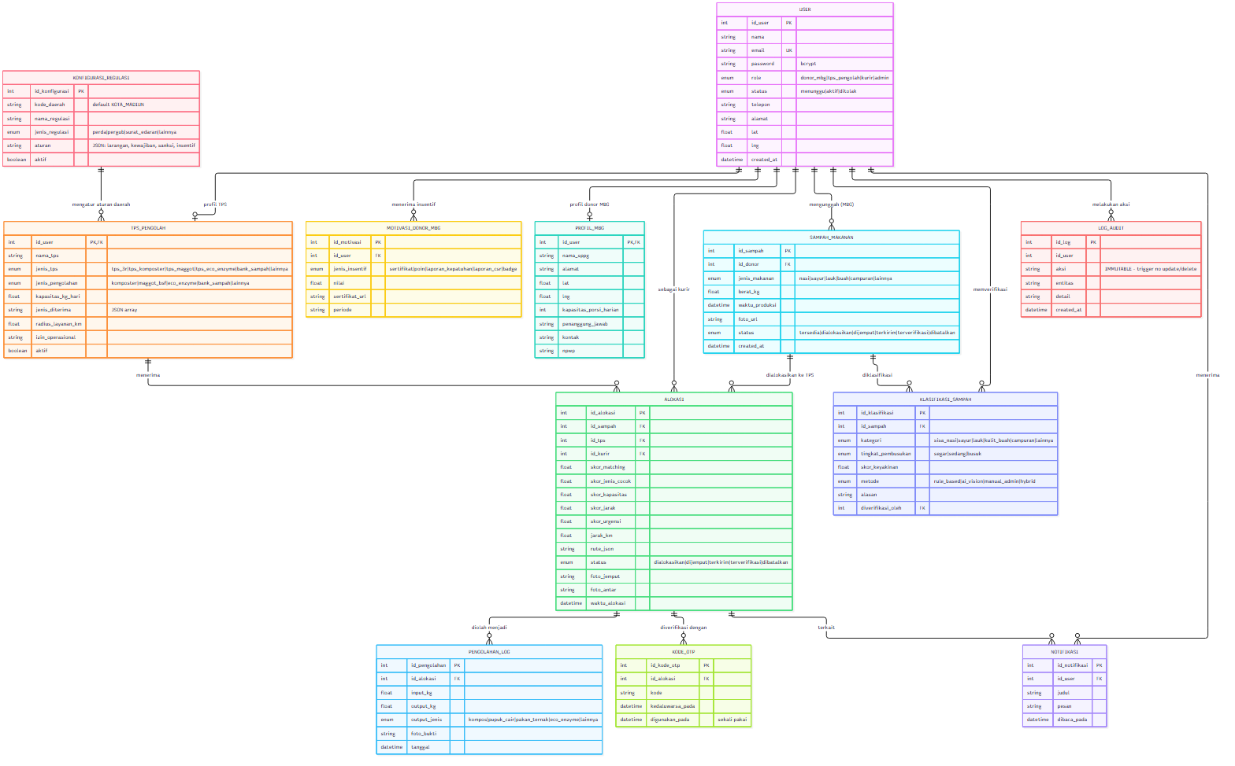

7. Stack Teknologi (implementasi EcoMatch)
Layer | Teknologi | Alasan / Kebutuhan yang Dilayani
Runtime backend | Node.js 24 (engines: >=20) | NFR-02, NFR-04
Web framework | Express 4 + helmet + cors + compression + express-rate-limit | NFR-01, NFR-04
Basis data utama | PostgreSQL 16 + PostGIS 3.4 (Docker food-rescue-postgis, port 5433) | FR-17, NFR-06, NFR-09
Basis data fallback/demo | libSQL/TurSQL (file:local.db) — driver lintas-dialek di server/db.js | portabilitas (NFR-07)
Basis data driver | pg (PG) + @libsql/client (SQLite) — transisi mulus | transisi nol waktu henti
Otorisasi | JWT HS256 (12 jam) + bcryptjs + RBAC donor_mbg\|tps_pengolah\|kurir\|admin | FR-01, NFR-01
Klasifikasi sampah | Rule-based engine (ai_matching) + verifikasi admin; opsional TensorFlow.js vision | FR-11, NFR-10
AI routing | server/lib/routing.js (JS, in-process) + mesin Python FastAPI ai_matching (:8001) dengan timeout & fallback | FR-04/FR-13, NFR-02
GIS & rute | Leaflet + OpenStreetMap (client), OSRM public (rute jalan), haversine (fallback), PostGIS ST_DWithin/ST_Distance | FR-05, NFR-06
Foto bukti | multer (1 MB, magic-bytes) → Cloudinary (prod) / base64 (demo) | FR-07, NFR-08
Notifikasi | WhatsApp CallMeBot (demo) → Fonnte/Wablas (prod) + nodemailer SMTP + inbox in-app via outbox_pesan | FR-06
Kepatuhan & insentif | PDF generation (laporan kepatuhan, sertifikat, laporan CSR) | FR-14, FR-15, NFR-09
Audit | tabel log_audit + trigger immutable (PG RAISE EXCEPTION / SQLite RAISE(ABORT)) | NFR-08
Konfigurasi regulasi | JSON per kode_daerah, default KOTA_MADIUN | FR-16, NFR-11
Client | PWA (vanilla JS): manifest.webmanifest + service worker + cache offline | NFR-05, NFR-07
Deploy & operasi | nixpacks.toml / railway.json, GitHub Actions health monitor 15 menit, backup DB harian | NFR-03

7.1 Mengetahui dan keputusan perubahan (basis v1.1 → v2.0)
# | v1.1 (FoodRescueAI) | v2.0 (EcoMatch) | Keputusan
1 | Donor → penerima surplus makanan (manusia), TPS lokasi_makanan | Donor MBG → TPS Pengolah yang masih bisa menerima & mengolah; TPS biasa dilarang terima sampah organik | K-11
2 | Rekomendasi penyaluran surplus + impact metrics | Klasifikasi + AI Routing sampah ke TPS terbaik (jenis, kapasitas, jarak, urgensi) | FR-11, FR-13
3 | Skema v1.1 (surplus_makanan, kebutuhan_makanan) | Skema baru sampah_makanan, klasifikasi_sampah, tps_pengolah, pengolahan_log, motivasi_donor_mbg, konfigurasi_regulasi (Fase 2) | FR-02…17
4 | 10 FR + 8 NFR | 17 FR + 11 NFR (NFR-09 kepatuhan, NFR-10 klasifikasi, NFR-11 konfigurasi daerah) | SKPL v2.0
5 | Motivasi: donor umum (CSR, komunitas) | Motivasi donor MBG: kepatuhan regulasi, hindari sanksi, laporan Pemkot, CSR, sertifikat & poin | FR-15, K-13
6 | Belum ada konfigurasi daerah | konfigurasi_regulasi JSON per daerah, default KOTA_MADIUN | FR-16, NFR-11, K-14
7 | Traceability tidak eksplisit | Traceability end-to-end MBG → TPS → output olahan + laporan | FR-17, NFR-09, K-15

8. Checklist Kesesuaian Dokumen ↔ Kode
Item | Status
FR-01 … FR-17 tercantum + mapping endpoint | ☑ (§2)
NFR-01 … NFR-11 + keputusan desain | ☑ (§3)
Keputusan K-11 … K-15 | ☑ (§4)
Diagram: 3 activity (routing, OTP, registrasi), 1 class, 3 sequence (klasifikasi, routing, OTP), ERD | ☑ (§5, §6)
Sequence punya fragmen LOOP (klasifikasi, routing) dan ALT (semua) + OPT (§5.7) | ☑
Semua nama lama (FoodRescueAI) → EcoMatch | ☐ → Fase 4 & 5 (grep nama lama di repo → 0 hasil)
Semua link ke folder lama manpro & frontend → padanan lokal food-rescue-ai | ☑
Stack & teknologi sesuai repo (package.json, docker-compose, ai_matching/) | ☑ (§7)
schema_ecomatch.sql + ERD_EcoMatch.png | ☐ → Fase 2
Detail routing engine Python + config/routing.json | ☐ → Fase 3
UML vektor (.drawio/.svg) + naskah uji 30 skenario | ☐ → Fase 6

9. Lampiran
A. Gambar diagram (<folder>\diagram\)
Gambar | File output (render Fase 1a)
Arsitektur 3-Tier | EcoMatch_01_arsitektur_3tier.png
Activity unggah & klasifikasi MBG | EcoMatch_02a_activity_klasifikasi.png
Activity AI routing MBG→TPS | EcoMatch_02b_activity_routing.png
Activity serah terima OTP | EcoMatch_03_activity_otp.png
Activity registrasi multi-role | EcoMatch_04_activity_registrasi.png
Class diagram backend | EcoMatch_05_class.png
Sequence klasifikasi sampah | EcoMatch_06_sequence_klasifikasi.png
Sequence routing MBG→TPS | EcoMatch_07_sequence_routing.png
Sequence OTP + pengolahan | EcoMatch_08_sequence_otp.png
ERD EcoMatch | ERD_EcoMatch.png (Fase 2)
B. Berkas terkait di repository - Dokumen_Arsitektur_Sistem_EcoMatch_v2.0.md / .docx — dokumen ini - SKPL_EcoMatch_v2.0.docx — spesifikasi kebutuhan perangkat lunak (Fase 1b) - schema_ecomatch.sql, ERD_EcoMatch.png — Fase 2 - config/routing.json, ai_matching/ — Fase 3 - server/ (routes, lib), public/ (PWA) — Fase 4 & 5 - UML_EcoMatch.drawio, Laporan_Evaluasi_System.md — Fase 6
C. Rekomendasi nama diagram (untuk pembuatan UML Fase 6): activity-routing-mbg-tps, activity-serah-terima-otp, activity-registrasi-eco-match, class-backend-eco-match, sequence-klasifikasi-sampah, sequence-routing-mbg-tps, sequence-serah-terima-otp, sequence-compliance, activity-pengolahan-tps, erd-eco-match.

Dokumen Arsitektur Sistem EcoMatch v2.0 — disusun ulang dari Dokumen Arsitektur Backend FoodRescueAI v1.1 (Arsitektur_Backend_FoodRescueAI.md) sebagai bagian dari Fase 1 refactor total ke proyek EcoMatch — AI Routing Sampah Makanan MBG ke TPS Pengolah (Kota Madiun).

